第四次上机实验

实验一：

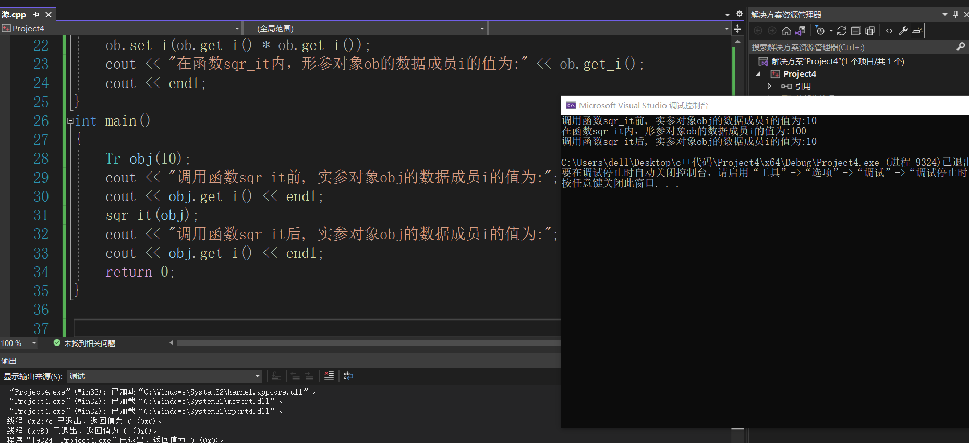

实验二：

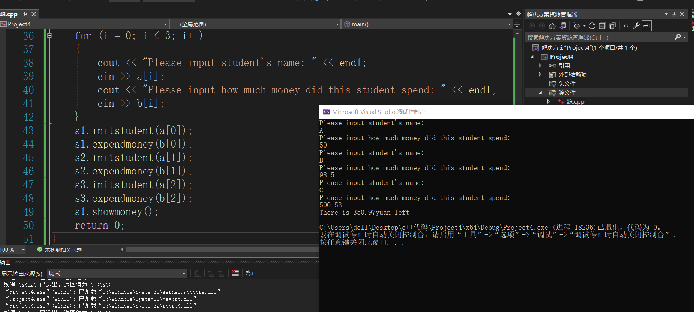

感想心得：

本次实验我了解到C++有着三种不同的传递方式：值传递、指针传递以及引用传递，通过编写程序，使我更好地了解到其是如何工作的；对于实验二，我了解到静态成员的作用以及用法——静态成员为所有对象共享，只有一份存于公用内存当中。其中，我遇到了以下问题：

1. 通过c语言的malloc系统函数以及c++的new运算符动态内配的内存空间，使用完之后程序员没有手动释放。
2. C语言里的指针与数组有相似也有不同。但有一点可以明确:但作为参数传递时，数组等价于指针。因为，C语言的函数参数是“值传递”，怎么折腾，编译器都是将数组的搜地址传入函数。